实验二 逆向运动学
- 实验原理
- 逆向运动学的定义与数学描述
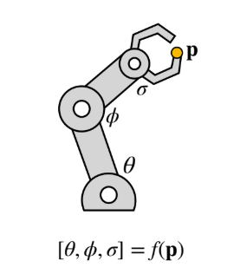
图 6 逆向运动学解析式表示
逆向运动学（Inverse Kinematics, IK）是机器人运动控制系统的核心环节。与正向运动学根据关节角求解末端位姿不同，逆向运动学是已知机械臂末端执行器在基坐标系下的期望目标位姿（由位置向量 $P$ 和旋转矩阵 $R$ 构成的齐次变换矩阵 $T_{goal}$），反求能够实现该位姿的各关节角度变量 $Θ$。
若将实验一中建立的正向运动学模型简记为映射函数 $f\left(Θ\right)$，则逆向运动学问题可描述为求解以下非线性方程组：
$$Θ=f^{-1}\left(T_{goal}\right)$$
其中，关节角向量 $Θ$ 包含六个关节变量：
$$Θ={\left[θ_{1},θ_{2},θ_{3},θ_{4},θ_{5},θ_{6}\right]}^{T}$$
- 求解方法：从数值迭代到工业标准
机器人逆运动学的求解主要分为解析法和数值法两大类。
解析法与工业标准（MoveIt/IKFast）
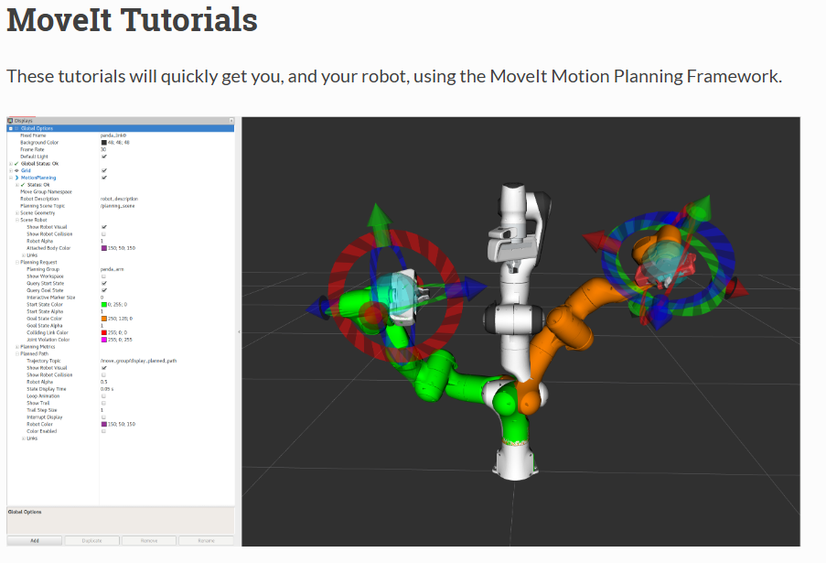
图 7 ROS常用求解析解的工具箱MoveIt
解析法旨在通过代数或几何推导获得封闭解。在现代机器人工业开发中（如ROS系统的MoveIt!框架），为了追求极致的计算效率，通常采用IKFast求解器。该工具能自动分析运动学链并生成优化的C++代码，在微秒级时间内完成求解。
数值法（本实验方法）
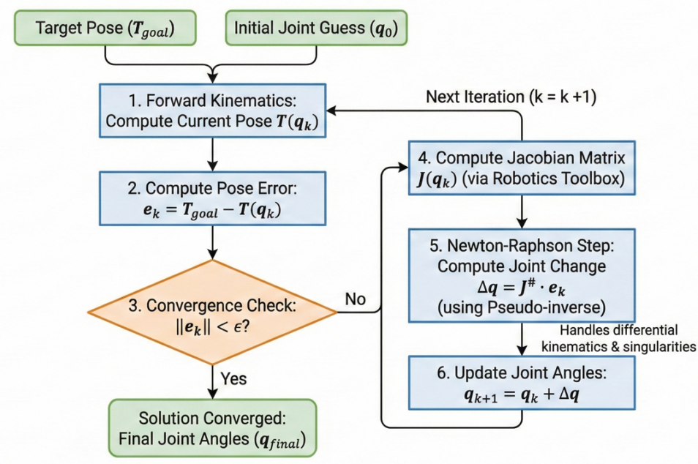
图 8 Matlab工具箱数值迭代法求解流程图
本实验基于MATLAB机器人工具箱（RoboticsToolbox）采用数值迭代法求解。该方法不依赖特定的机械结构，而是基于微分运动学原理。其核心思想是利用雅可比矩阵$J\left(θ\right)$建立关节速度$\dot{Θ}$与末端笛卡尔速度$\dot{X}$之间的线性关系：
$$\dot{X}=J\left(Θ\right)\dot{Θ}$$
- 基于蒙特卡洛法的工作空间分析
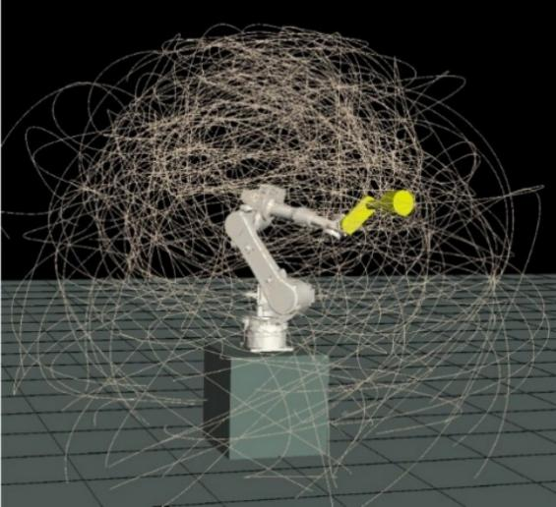
图 9 蒙特卡洛方法求解可达空间示例
为了验证逆运动学的有效求解范围，实验采用蒙特卡洛方法（Monte Carlo） 分析机械臂的可达工作空间（Workspace）。
该方法在各关节的物理限制范围 $\left[θ_{min},θ_{max}\right]$ 内进行随机采样，生成大量随机关节角组合 $Θ_{rand}$，并通过正向运动学映射得到末端点集 $W$：
$$W=\{P∣P=\text{FK}\left(Θ_{rand}\right), θ_{min}≤Θ_{rand}≤θ_{max}\}$$
将集合 $W$ 中的点在三维空间中绘制，即可得到实验仿真中所示的蓝色球形工作区域。若目标点位于该区域之外，则逆运动学无解。

- 实验源程序
代码 4 实验二——逆向运动学主要代码

- 实验过程和结果分析
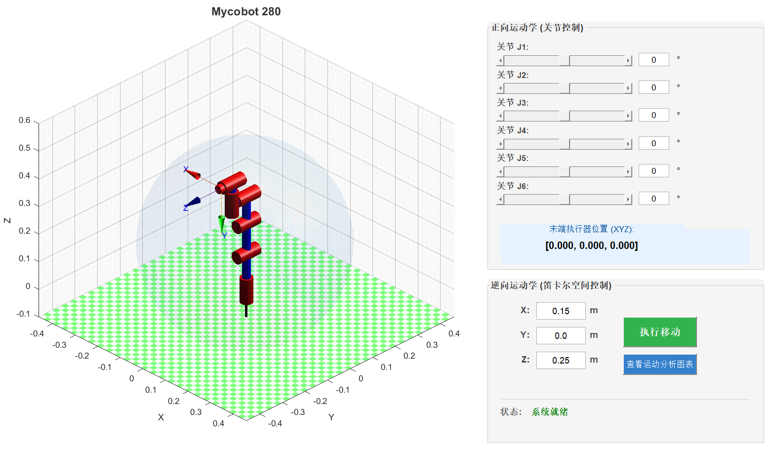
图 10 机械臂初始加载，可达空间显示为蓝色球形
仿真界面中机械臂被包裹在一个蓝色的半透明球体区域内，如图 8 所示。该区域是基于本实验原理中阐述的蒙特卡洛方法（Monte Carlo Method） 生成的。程序通过在各关节物理限制范围内（$θ_{min}≤Θ≤θ_{max}$）进行大量的随机采样，并利用正向运动学方程将这些关节空间点映射至笛卡尔空间，最终形成的点云集合直观地界定了机械臂的可达工作空间（Reachable Workspace）。该可视化结果为后续的逆向运动学求解提供了明确的几何边界参考。
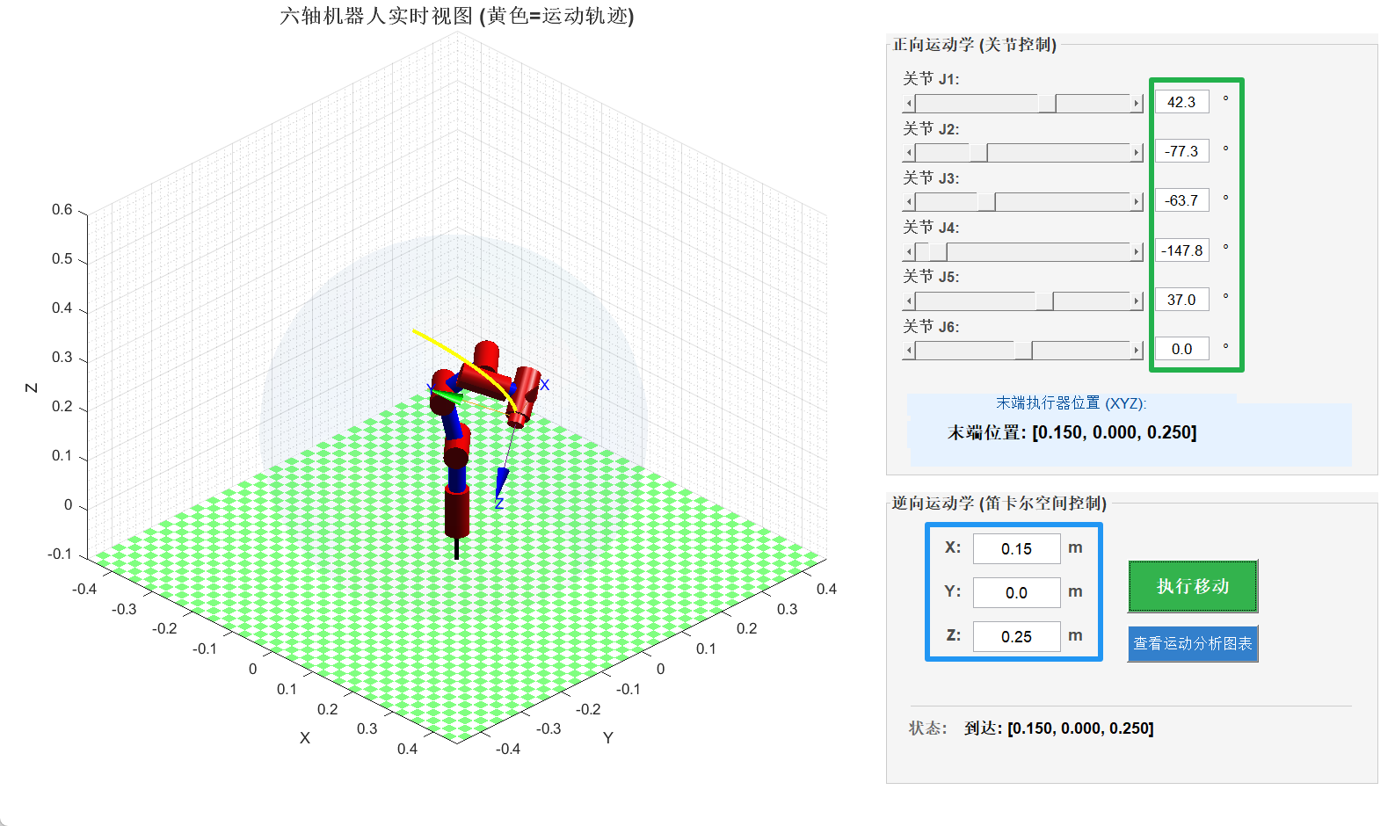
图 11 末端执行器移动到目标点（$x,y,z$），运动曲线绘制为黄色曲线
为了验证数值法逆运动学算法的收敛性与精度，实验在“逆向运动学（笛卡尔空间控制）”面板中设定了一组位于工作空间内部的目标坐标。我们将末端执行器的期望位置向量设置为 $P_{goal}={\left[0.15, 0.0, 0.25\right]}^{T}$ 米。点击执行后，系统利用雅可比矩阵迭代算法迅速计算出对应的关节角组合。如图 9 所示，机械臂在三维空间中绘制出一条黄色的运动轨迹并平滑到达目标点 5。此时，界面显示的实时关节角度为：
$$Θ_{A}≈{\left[{42.3}^{∘}, -{77.3}^{∘}, -{63.7}^{∘}, -{147.8}^{∘}, {37.0}^{∘}, {0.0}^{∘}\right]}^{T}$$
系统反馈的末端实际位置为 $\left[0.150, 0.000, 0.250\right]$，与设定目标完全一致，位置误差收敛至 0。这表明基于数值迭代的 ikine 算法能够在本实验建立的模型上实现高精度的逆解运算。
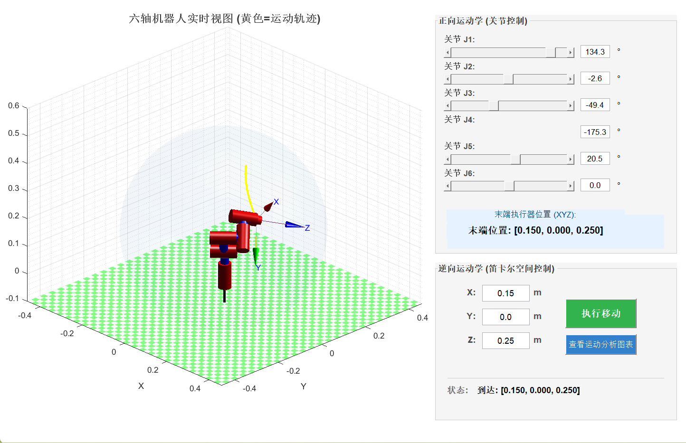
图 12 与图9设置同一目标位置，以不同姿态到达
逆解的多解性与Mask向量分析
实验中观测到最显著的现象是：在保持目标位置 $P_{goal}$ 不变的情况下，机械臂可以通过截然不同的姿态到达同一点（如图 10 所示，机械臂呈现出与图 9 完全不同的“肘部”朝向）。这一现象不仅验证了逆运动学的非线性多解特性，更直接关联到本实验代码中 ikine 函数的配置参数。
源码第 192 行：
$$\text{q_target}=\text{robot.ikine}\left(T_{target}, \text{'mask'}, \left[1 1 1 0 0 0\right], \text{'q0'}, \text{current_q}\right);$$
代码中显式设置了权重掩膜向量（Mask Vector）为 $M=\left[1,1,1,0,0,0\right]$。该向量定义了逆解算法在迭代过程中对笛卡尔空间误差的优化优先级：前三个分量为 1，代表算法必须严格满足 $X, Y, Z$ 三个方向的位置约束；后三个分量为 0，代表算法对末端执行器的姿态（旋转）误差不予考虑。
正是由于这种“位置强约束、姿态无约束”的求解策略，使得原本 6 自由度的机械臂在仅求解 3 自由度位置任务时形成了运动学冗余（Kinematic Redundancy）。这意味着存在无穷多组关节角 $Θ$ 能够满足同一个位置 $P_{goal}$。数值求解器会依据初始猜测值 q0（即当前机械臂姿态 current_q），收敛到最近的一组解。因此，当机械臂从不同初始构型出发，或人为调整姿态规划时，便会出现图 10 中“位置重合但构型各异”的实验结果。
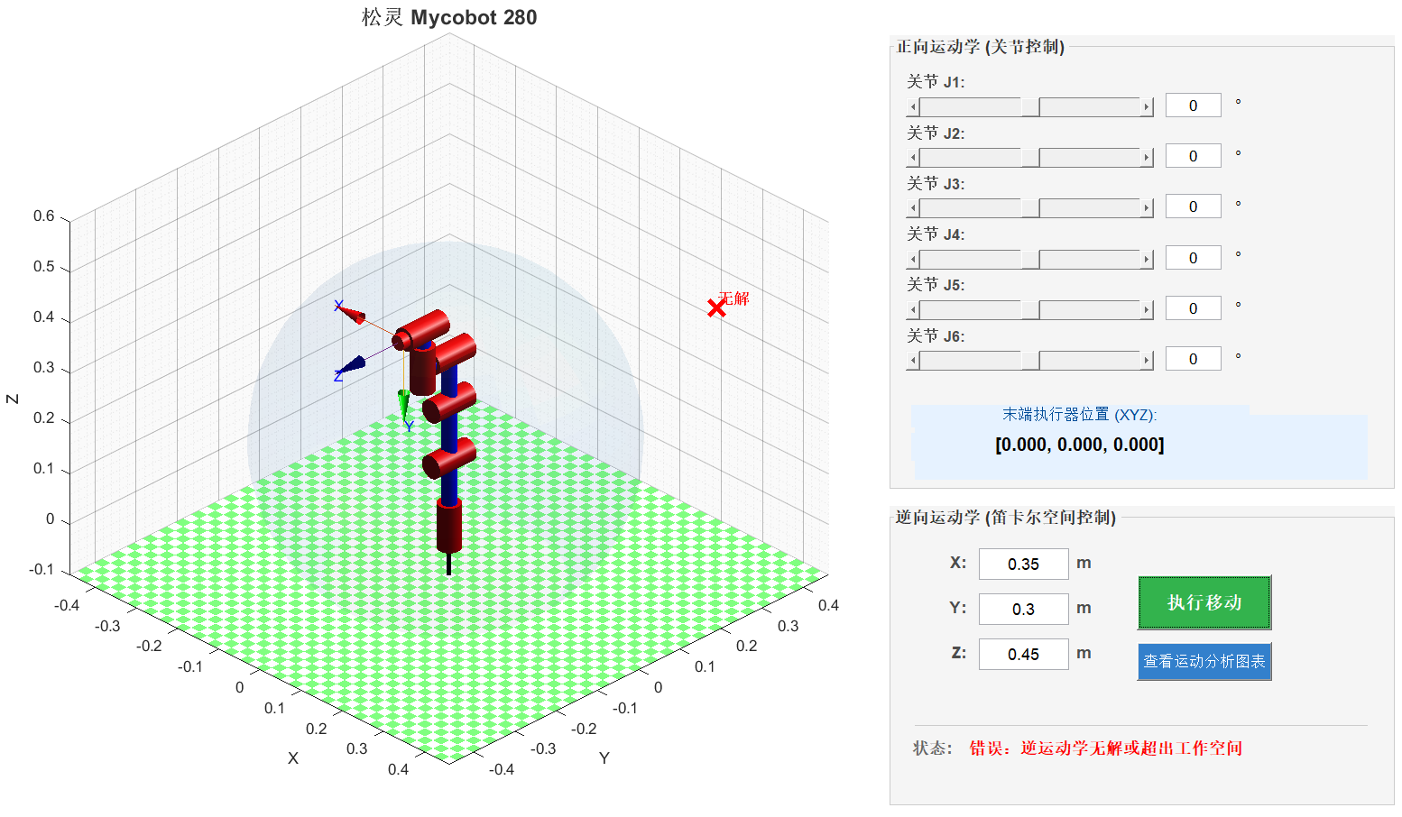
图 13 逆运动学无解或者超出工作空间（蒙特卡洛方法绘制的蓝色球形）时提示
实验测试了当目标点超出物理限制时的算法响应。输入一组远离基座的目标坐标 $P_{out}={\left[0.35, 0.3, 0.45\right]}^{T}$ 米。通过计算该向量的模长可知 $\left|P_{out}\right|\left[cite_{s}tart\right]≈0.64$m，这远超 Mycobot 280 机械臂的最大展长（约 0.35m）。如图 所示，由于目标点位于蓝色可达工作空间区域之外，迭代算法无法找到满足误差要求的解，仿真界面正确显示了红色叉号并提示状态为“错误：逆运动学无解或超出工作空间”。这一结果验证了蒙特卡洛工作空间分析的准确性，同时也表明控制算法具备识别奇异点和不可达点的能力，能够有效防止物理样机执行危险动作。

